Célébration
Toussaint 2022

Les Saints sont ces personnes connues ou inconnues qui se sont laissé guider par l’évangile. Cette fête n’est pas facile à aborder avec des jeunes enfants car elle évoque la mort, l’absence de personnes aimées. Et pourtant, la Toussaint est une fête joyeuse. C’est la fête des gens heureux avec Dieu.
Être heureux avec Dieu, c’est dès maintenant, sur la terre. Les saints nous ont montrés le chemin.

Chant : Louange et Gloire à ton nom ici
Louange et gloire à ton nom  Alléluia, alléluia  Seigneur, Dieu de l'univers  Alléluia, alléluia | Louange et gloire à ton nom  Alléluia, alléluia  Seigneur, Dieu de l'univers  Alléluia, alléluia
Gloire à Dieu, gloire à Dieu  Au plus haut des cieux  Gloire à Dieu, gloire à Dieu  Au plus haut des cieux | Gloire à Dieu, gloire à Dieu  Au plus haut des cieux  Gloire à Dieu, gloire à Dieu  Au plus haut des cieux
L’Evangile : « Chante Alléluia au Seigneur » https://youtu.be/erS9zZMityI
Luc 10, 17-22 :

Les soixante-douze disciples revinrent tout joyeux, en disant : « Seigneur, même les démons nous sont soumis en ton nom. »
Jésus leur dit : « Je regardais Satan tomber du ciel comme l’éclair.
Voici que je vous ai donné le pouvoir d’écraser serpents et scorpions, et sur toute la puissance de l’Ennemi : absolument rien ne pourra vous nuire.
Toutefois, ne vous réjouissez pas parce que les esprits vous sont soumis ; mais réjouissez-vous parce que vos noms se trouvent inscrits dans les cieux. »
À l’heure même, Jésus exulta de joie sous l’action de l’Esprit Saint, et il dit : « Père, Seigneur du ciel et de la terre, je proclame ta louange : ce que tu as caché aux sages et aux savants, tu l’as révélé aux tout-petits. Oui, Père, tu l’as voulu ainsi dans ta bienveillance.
Tout m’a été remis par mon Père. Personne ne connaît qui est le Fils, sinon le Père ; et personne ne connaît qui est le Père, sinon le Fils et celui à qui le Fils veut le révéler. »
! »

Nous sommes tous appelés à être saints à l’image de Pauline Jaricot, béatifié l’année dernière.
Devenir saint ce n’est pas obtenir son auréole après sa mort, si nous avons été bien sages sur la terre … c’est découvrir l’amour de Dieu pour nous et pour les autres, et à y répondre en retour en l’aimant et en aimant les autres autour de nous à la manière dont Jésus l’a fait, lui notre modèle de sainteté. Cela s’inscrit donc dans de petites choses, de petits gestes de notre vie de tous les jours. La manière d’aimer sans fin les plus pauvres de Pauline Jaricot a fait qu’elle a été béatifiée à Lyon l’année dernière.
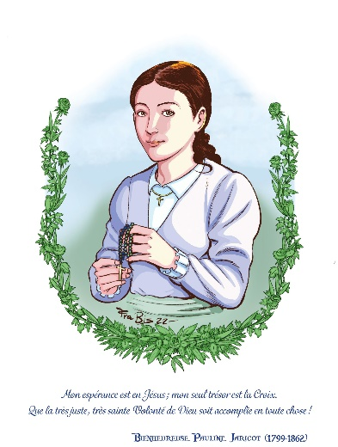
En 1826, Pauline Jaricot a l'idée de créer une chaine de prière autour de la Vierge Marie. D'abord quelques dizaines de personnes y participent, puis des centaines ! Ainsi, Pauline met en place le Rosaire vivant : elle forme des groupes de personnes qui s’engagent à prier 10 « Je vous Salue Marie » par jour, et c’est comme ça qu’à sa mort plus de 2 millions de personnes récitent le chapelet.

- Vous avez créé en classe un dizainier, c’est-à-dire un « bout » de chapelet permettant d’égrainer 10 perles pour prier 10 « Je vous Salue Marie ». cf : annexe 1

Proposer aux enfants de faire bénir leur dizainier par le prêtre.

Litanie des saints :
« Demandons aux saints et saintes de prier pour nous et veiller sur notre famille »
Sainte Marie. Mère de Dieu [Les élèves répondent] Priez pour nous !
Saint Michel, saints anges de Dieu, priez pour nous.
Saint Jean Baptiste et saint Joseph, priez pour nous…

Temps de silence : Fermer les yeux et penser à cette petite flamme qui illumine mon cœur

Prière universelle :
Ensemble Vocal l'Alliance - Entends nos prières - YouTube
Refrain : Entends nos prières, entends nos voix, entends nos prières monter vers toi !
- Les saints ont rayonné la joie de Dieu tout autour d’eux. Seigneur Jésus, roi de tous les saints, donne-nous cette joie des enfants de Dieu ! Apprends-nous à consoler ceux qui sont tristes ! Apprends-nous à faire la joie de ceux qui nous entourent.

- Pauline Jaricot, a soigné les malades, elle rendait visites aux pauvres et accueillaient les enfants des rues. Jésus, apprends-nous à devenir saints, en nous aimant les uns les autres et en nous rendant service.

- A l’image de Pauline Jaricot qui a consacré sa vie à répandre le Royaume du Christ en servant Dieu et les hommes. Jésus, intercède pour nous et que Dieu daigne nous accorder à être missionnaire.

VIDEO Pour faire connaitre Pauline Jaricot : La vie de Pauline Jaricot en 3 minutes chrono (aleteia.org)
Chant final :

Nous pouvons tous être saints comme toi, Jésus.
Source : Mame, http://www.grainesdesaints.fr/?page_id=69 cliquez sur les chants

Nous pouvons tous être saints avec toi, Jésus
Tous saints comme toi !
Nous voulons tous être saints avec toi, Jésus !
Tous saints comme toi !
1. La sainteté est une graine, Seigneur,
Que tu as semée dans mon cœur !
Cette semence de foi et de confiance
Grandira en moi comme un arbre en fleurs !
.2. La sainteté n’a rien d’extraordinaire,
Elle est pour chacun de nous !
Elle est un cœur tout brûlant d’amour
Offert à Jésus par Marie sa mère !
.
3. Jésus, tu fixes ton regard dans le mien,
Tu me dis : « Viens et suis-moi ! »
Auprès de toi, je veux marcher dans la foi,
Apprendre à aimer comme tu m’as aimé !
Paroles d’après Mère Teresa, Jean-Paul II et Sainte Thérèse
Musique : Anne-Sophie Rahm

Paroles : https://www.chantonseneglise.fr/chant/25911/tous-saints-avec-toi-jesus

Annexes :

- Fabriquer un dizainier
Prévoir 10 perles, un fil de coton, une croix avec anneau.
Enfiler les perles et la croix. Nouer.

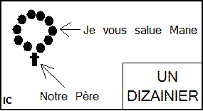
fiche_dizainier (ec56.org)

